Задание подготовлено в рамках проекта АНО «Лаборатория модернизации образовательных ресурсов» «Кадровый и учебно-методический ресурс формирования общих компетенций обучающихся по программам СПО», который реализуется с использованием гранта Президента Российской Федерации на развитие гражданского общества, предоставленного Фондом президентских грантов.
Разработчики
Абдрахманова Гельнур Джавидовна, ГБПОУ СО «Тольяттинский политехнический колледж»
Гаврилова Мария Ивановна, ГБПОУ СО «Тольяттинский политехнический колледж»
Романова Мария Владимировна, ГБПОУ СО «Тольяттинский политехнический колледж»
Севостьянова Ольга Викторовна, ГБПОУ СО «Самарский социально-педагогический колледж»

Назначение задания
Компетенция в области разрешения проблем. Целеполагание и планирование. Уровень I
43.02.15 Поварское и кондитерское дело
ОП 04 Организация обслуживания в ресторане
Тема: Общие правила сервировки стола, подачи продукции. Характеристика различных вариантов предварительной сервировки стола

В вашем колледже проходит научная конференция. Вам поручили руководить группой студентов, которым нужно организовать банкет-чай на 30 персон в столовой колледжа. Заведующая столовой выдала вам посуду и инвентарь, а также список требований по организации банкета. Она сообщила, что в меню включены кондитерские изделия (пирожные, печенье), чай (черный, зеленый), конфеты, зефир и безе. Посуда для их подачи имеется. Кроме того, она показала вам имеющиеся столы, из числа которых попросила выбрать и расставить столы для банкета.
Изучите особенности организации банкет-чая и требования к сервировке (источник 1). Ознакомьтесь со схемой помещения столовой (бланк 2) и информацией об имеющейся посуде, мебели, текстиле (источник 2).
Выберите мебель, посуду, приборы и текстиль для чай-банкета. Заполните бланк 1. Если в столовой отсутствуют необходимые единицы, заполните строку «дополнительно». Схематично изобразите расстановку столов и рассадку гостей на бланке 2.

Бланк 1
Наименование |  | Количество

Мебель

Текстиль

Посуда

Приборы

Дополнительно

Бланк 2

Схема зала столовой
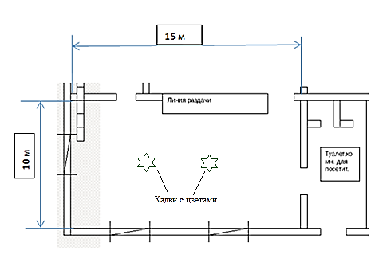
Источник 1

Банкет-чай
Банкет-чай организуют в небольших уютных залах, в которых устанавливают круглые и овальные столы, а при их отсутствии – квадратной или прямоугольной формы, стулья, кресла, полукресла, а иногда и диваны.
Чайный стол или столы ставят в центре зала или размещают с учетом его конфигурации. Если в зале ставят несколько чайных столов, то между ними должен быть обеспечен свободный проход для гостей и официантов.
Размещение гостей за столом обычно произвольное, но для почетных гостей и устроителей банкета отводятся места в центре стола, а при устройстве банкета на большое количество участников с несколькими столами – отдельный центральный стол.
Столы накрывают скатертями и салфетками нежных цветов и оттенков.
Для банкета-чая используют красивую чайную посуду, десертные тарелки, десертные и фруктовые наборы, хрустальные рюмки, бокалы, розетки, вазочки для варенья, вазы для цветов, фруктов, кондитерских изделий.
Чайный стол при организации банкета-чая сервируют таким образом: перед гостями ставят десертные тарелки, на которые кладут полотняные салфетки (их можно положить и с левой стороны); Десертную тарелку ставят перед каждым стулом на расстоянии 5-10 см от края стола. Правее, на одной линии с десертной тарелкой, ставят блюдце с чайной чашкой. Ручка чашки должна «смотреть» влево и быть параллельна краю стола, ложку чайную кладут на блюдце ручкой вправо перед чашкой. Десертную вилку кладут слева от десертной тарелки, а десертную ложку – справа. За чайной парой в один ряд выставляют рюмку лафитную, рюмку рейнвейную, рюмку ликёрную. Если рюмка не используется, то официант убирает ее со стола.
Банкет-чай длится не более двух часов. Обслуживает его бригада официантов, количество которой определяется из расчета два официанта на десять гостей.

Схема расположения приборов
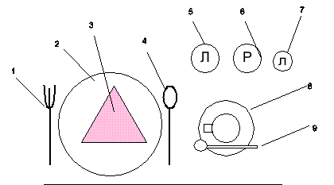

1 – вилка десертная, 2 – тарелка десертная, 3 – салфетка, 4 – ложка десертная, 5 – рюмка лафитная, 6 – рюмка рейнвейная, 7 – рюмка ликёрная, 8 – чайная чашка с блюдцем, 9 – ложка чайная

Источник 2

Имеющиеся столы
1. | 10 шт. в наличии.  стол 1200х800х750 | 2. | 8 шт. в наличии.  стол 800х800х750
3 | 3 шт. в наличии.  стол длинный 800х2400х750 | 4 | 2 шт. в наличии.  стол барный 900х900х1100
5 | 5 шт. в наличии

Имеющиеся скатерти
1. | 8 шт. в наличии.  1000 см х 2600 см | 2. | 5 шт. в наличии.  D 1000 см
3. | 5 шт. в наличии.  R1 1000 см, R1 1500 см | 4. | 10 шт. в наличии.  1000 см х 1000 см

Имеющиеся приборы и тарелки
Тарелка десертная круглая | 40 шт.
Чайная чашка | 40 шт.
Блюдце | 40 шт.
Рюмка лафитная | 15 шт.
Рюмка рейнвейная | 15 шт.
Рюмка ликерная | 15 шт.
Ложка десертная | 45 шт.
Ложка чайная | 45 шт.
Вилка десертная | 45 шт.

Имеющиеся стулья
50 штук.

Инструмент проверки

Сделан запрос на следующее:  10 столов № 1 | 1 балл
8 столов № 2 | 1 балл
30-35 стульев | 1 балл
8 скатертей № 1 | 1 балл
10 скатертей № 4 | 1 балл
на чайные чашки с блюдцем, круглые десертные тарелки, все приборы | 1 балл
Отсутствует запрос на рюмки | 1 балл
Посуда и приборы запрашиваются в количестве 30 шт. | 1 балл
Сделан запрос на салфетки льняные | 1 балл
Максимальный балл | 11 баллов

Примеры плана расстановки столов
